六年级七下第六章第一节亚洲及欧洲 （一）（第1课时）
【学习目标】
知识目标： 1、运用地图简述亚洲和欧洲的经纬度位置和海陆位置，并知道亚洲和欧洲的地理分界线。
2、结合地形河流图，描述亚洲和欧洲的地形特点并认识主要的河流及流向
3、学会简单换算不同地点的时间
能力目标： 1、培养学生从地图上获取地理知识的能力，以及从课外书籍上获取地理知识的能力。
2、 培养学生的读图、综合归纳、对比分析等能力。
情感目标： 通过认识亚洲与欧洲的自然、人文地理特征学生激发探究性学习的兴趣，增强对地理学科的热爱。
【学习重难点】：1、亚洲和欧洲的地形特点.
2、学会简单换算不同地点的时间
预习学案
预习指导：在解决问题之前必须仔细阅读教材，并用铅笔及时圈画认为重要的知识点，然后根据预习内容再次阅读教材，在阅读中深入思考，独立完成每个预习任务。
学习任务一：详细阅读教材2页文字，在课本上圈出答案，并写在下面，并能准确描述简述亚洲和欧洲的经纬度位置和海陆位置
 | 亚洲 | 欧洲 | 图示
半球位置 | 主要位于 半球、 | 位于北半球 | 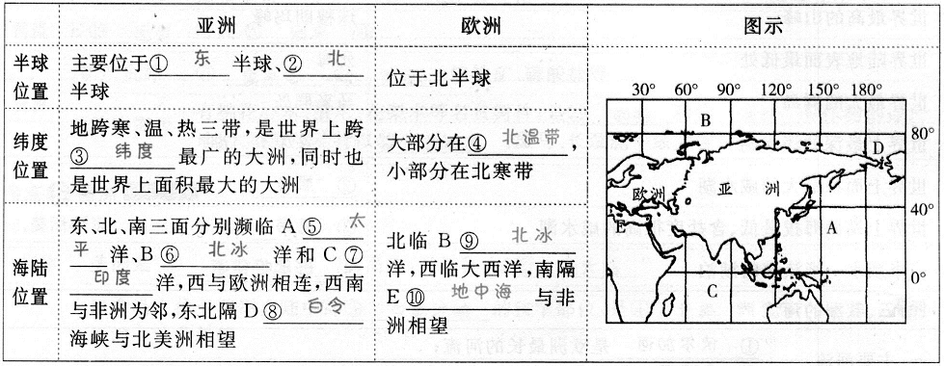
纬度位置 | 地跨寒、温、热三带，是世界上跨  最广的大洲，同时也是世界上面积最大的大洲 | 大部分在  小部分在北寒带
海陆位置 | 东、北、南三面分别濒临A 洋、B 洋和C 洋，西于欧洲相连，西南与非洲为邻，东北隔D 海峡与北美洲相望 | 北临B 洋，西临大西洋，南与E 与非洲相望
亚洲和欧洲的分界线为：乌拉尔山
亚洲和北美洲的分界线D为：
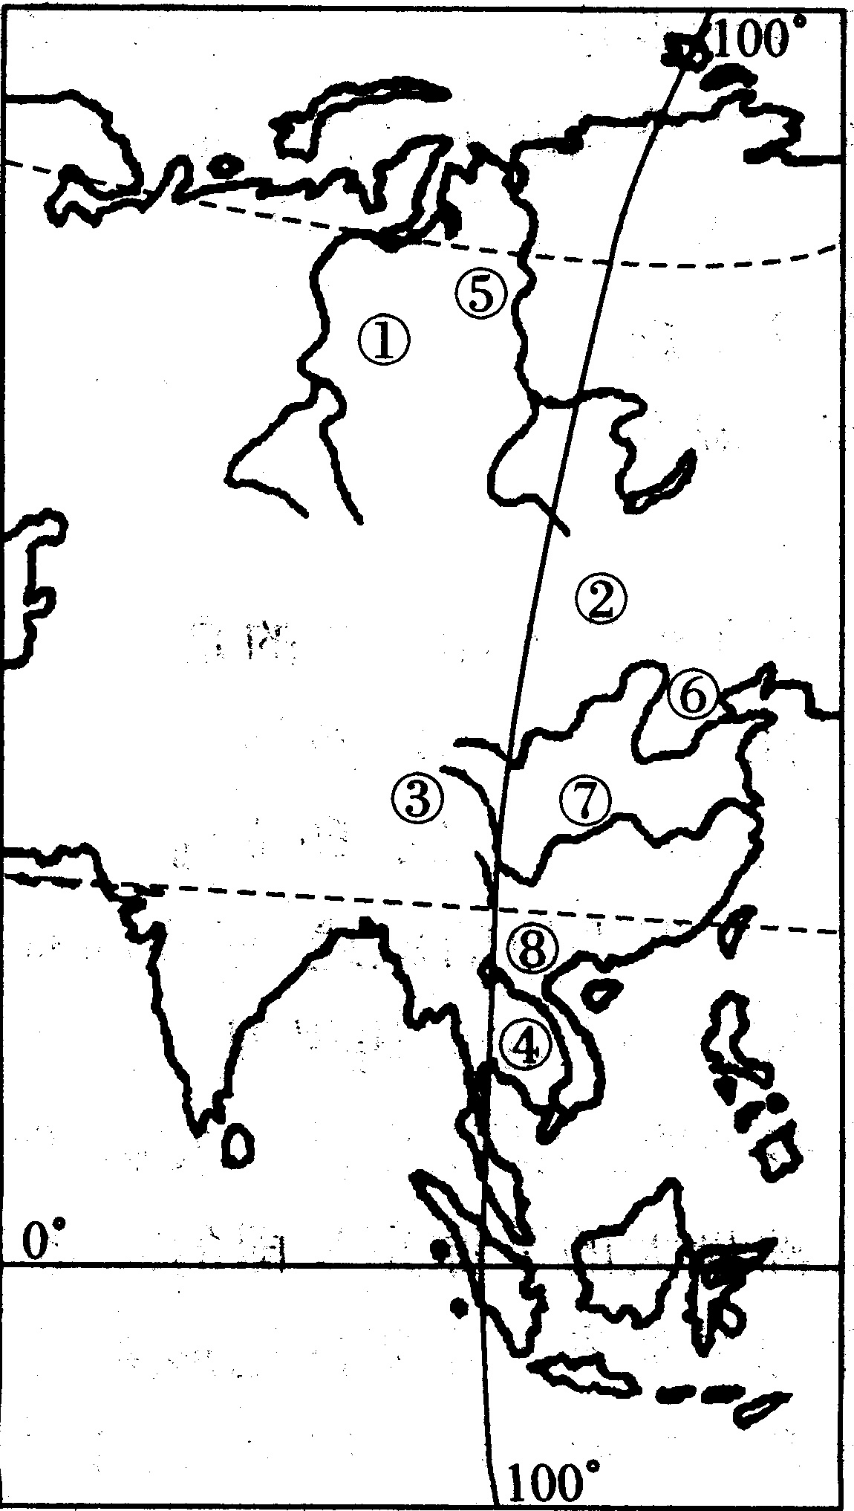
※预习诊断：下列关于亚洲地理位置的叙述，正确的是（ ）
A．全部位于热带和温带 B．全部位于北冰洋
C．全部位于东半球 D．跨纬度最广的大洲
学习任务二：阅读课本P5页文字及P4图6—3，能够准确的认识亚洲的地形特征主要的河流。
1、阅读P4图6—3，完成下列各题：
将图中（东经100°附近）数码代表的地理事物名称，完成：
（1）地形区：①_______________平原 ② 高原
③ 高原 （世界最高的高原）
④ 半岛
（2）河 流：⑤___________河⑥___________河
⑦___________江⑧___________河
（3）图中所示⑤~⑧的河流分别入哪一个大洋？
⑤注入___________洋，⑥注入___________洋，
⑦注入___________洋，⑧注入___________洋。
2、亚洲有世界最高的山脉 ，世界陆地最低处：
3、 的长度和河流都居亚洲首位，世界第三。 在我国境内称澜沧江，是亚洲流经国家做多的一条国际河。
※预习诊断：下列河流中与其他河流注入的海洋不同的一条是（ ）
A．长江 B．黄河 C．恒河 D．湄公河
学习任务三：阅读课本P3--4页阅读，能够学会简单的学会计算地方时
1、时区:地球自转一周360，经度每 划为一个时区，全球共划分为 个时区，相临的时区，时间相差|小时。
2、国际日期变更线：大致是180经线，在国际日期变更线的东西两侧分别是西土二区和东十二区。自西向东越过国际日期变更线，日期要 一天；自东向西越过国际日期变更线，日期要 一天。
※预习诊断：国际上规定大致以哪条经线作为国际日期变更线（ ）
A．180° B．20°E C．160°E D．0°纬线
【总结反思】（自己构建属于自己的知识体系，形成对知识的认识）

拓展训练

拓展一：大洲的分界线
1、下列海峡中,属于亚洲与其他大洲分界线的是( )
①马六甲海峡 ②白令海峡
③土耳其海峡 ④直布罗陀海峡
⑤德雷克海峡
A.①④ B.②③ C.④⑤ D.①⑤
拓展二：亚洲的地形及对河流的影响
读图“亚洲沿300N的地形剖面示意图”，回答1～2题。
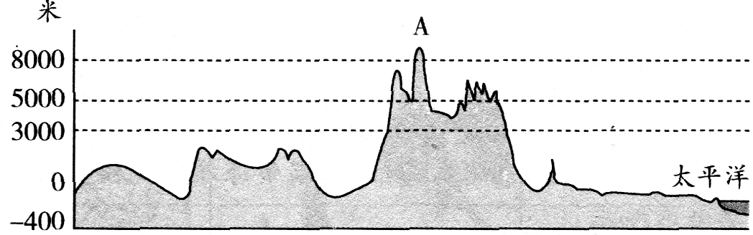
1、该图反映亚洲地势东西方向变化的特点是 ( )
A.西部高，东部低 B.中部高，东西两侧低
C.东西低，南北高 D.四周高，中部低
2、受地势影响，亚洲河流 ( )
A.呈放射状流向周边的海洋 B.呈环状围绕着青藏高原
C.呈放射状从四周流向中心 D.由东向西流
拓展三：学会简单计算区时
1、第22届冬奥会于2014年2月7日20时14分，在俄罗斯黑海海滨城市索契正式开幕，家住泰安的小明收看现场直播的时间是北京时间2月8日0时14分。请分析，造成两个地区出现时间差异的原因及北京与索契时差情况的描述正确的是( )
A.地球自转，索契比北京早4小时 B.地球公转，北京比索契早4小时
C.地球自转，北京比索契早4小时 D.地球公转，索契比北京早4小时
2、一孕妇在轮船上生下了一对双胞胎，结果后出生的弟弟变成了“哥哥”这是为何？（）
A.此轮船从西往东越过日界线
B.此轮船从东往西越过日界线
C.此轮船从东往西越过180°经线
D.此轮船从西往东越过180°经线
拓展四：亚洲的自然地理环境
1、分析亚洲复杂多样的原因？
（1）面积：世界第
（2）纬度：地跨_____、_______、______三带
（3）地形：地形
2、结合冬夏季风的形成，分析亚洲东部和南部形成世界季风最强盛、最典型的原因?
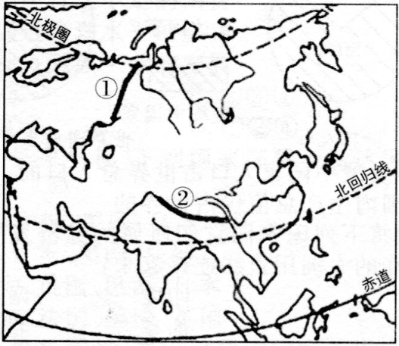
限时训练（共10分）
- 选择题：（每题1分，共6分）
1、读“亚洲简图”.关于亚洲的叙述正确的是( )
A.面积最大、跨经度最广、东西距离最长的大洲
B.北回归线穿过阿拉伯半岛、印度半岛、中南半岛
C.①是大高加索山脉，是亚欧两洲的分界线
D.②是世界上海拔最高、长度最长的山脉
2、关于亚洲平原的叙述正确的是（ ）
A、平原分布在大陆周围 B、许多平原土壤肥沃，农业发达但人口稀少
C、亚洲最大的平原是我国的东北平原 D、平原是亚洲最主要的地形类型
3、亚洲的地形特点（ ）
A、平均海拔最高的大洲B、地面起伏大，中间地势高，四周较低
C、以平原为主D、西部山地，中部平原，东部高原
4、欧洲的地形叙述正确的是（ ）
- 地势低平，以平原为主，世界上海拔最低的大洲
- 地形以平原、高原为主，山脉分布较广
C、海岸线平直，海峡、海湾、岛屿较少
D、东西部多山地，南北部多平原
5．下列河流中与其他河流注入的海洋不同的一条是（ ）
A．长江 B．黄河 C．恒河 D．湄公河
6．亚洲流经国家最多的国际性河流是（ ）
A．湄公河B．印度河 C．恒河 D．黑龙江
二、综合题：每空1分
7、下图是亚洲略图,读图回答问题。
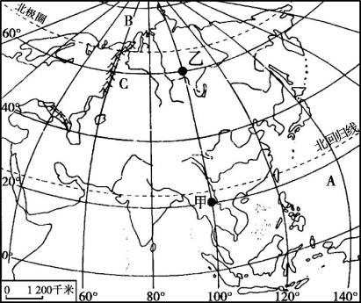

(1)图中B是 洋,。山脉C是亚洲和 洲的分界线之一。
(2)由图可见,亚洲河流多发源于中部,呈 状流向周边海洋。
(3)亚洲和欧洲哪个大洲跨纬度大，从低、中、高纬度的划分看，欧洲主要位于哪个纬度？

拓展训练答案
拓展一B 拓展二、1、 B 2、 A 拓展三 1、 A 2、 C 拓展四：1、（1）第一（2）温带、热带、寒带（3）地形复杂多样 2、亚欧大陆和太平洋巨大的海陆热力差异
限时训练答案
选择 1--6：B A B A C A
二、综合题
7(1)北冰洋，欧洲 （2）放射状 （3）亚洲，大部分位于中纬度

